Лабораторна робота № 4(1).

Дослідження динаміки найпростіших систем
за допомогою машини Атвуда

Мета роботи: дослідити закони рівноприскореного руху на основі аналізу кінематичних характеристик руху системи тіл.
Короткі теоретичні відомості. Розглянемо систему, що складається з блока, з малим тертям в осі, через який перекинута тонка нитка з вантажами, що мають маси m₁ і m₂ (рис. 4.1). При аналізі руху системи, вважатимемо, що нитка невагома і нерозтяжна, опір повітря відсутній.
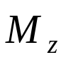
Відповідно до другого закону Ньютона рівнодіючу сил, які прикладені до кожного з тіл, можна визначити як добуток маси цього тіла на його прискорення: 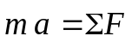. Тоді, якщо направити вісь Х донизу, як показано на рис. 4.1, то рівняння руху кожного вантажа в проекції на вісь Х мають вигляд:
Рис.4.1. Принципова схема машини Атвуда
→
T₂
→
T₁
→
m₁g₁
m₁
m₂
m₀
Х
Z
→
m₂g₂
→
a₂
→
a₁
R
→
T_{1′}
→
T_{2′}
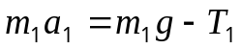; (4.1)
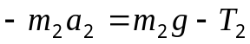. (4.2)
де Т₁ і Т₂ – сили натягу ниток, 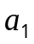 і 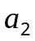– модулі прискорення відповідних вантажів. У другому рівнянні прискорення має від’ємну проекцію на вісь Х, якщо маса другого тіла менша за масу першого тіла і друге тіло рухається з прискоренням вгору. При оберненому відношенні мас ми отримаємо в розрахунках від’ємні значення прискорень.
У зв’язку з тим, що нитка нерозтяжна (тобто її довжина постійна в процесі руху), прискорення обох вантажів рівні за величиною та протилежні за напрямком, рівняння кінематичного зв’язку можна записати у вигляді:
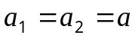. (4.3)
Відповідно до третього закону Ньютона, враховуючи невагомість і нерозтяжність нитки отримуємо: T '₁ = –T₁ , T '₂ = –T₂ , тобто модулі відповідних сил натягу ниток рівні: T '₁ = T₁ , T '₂ = T₂ . Блок вважається невагомим, отже інерція при його обертанні відсутня. Крім того, тертям в осі блоку ми поки що нехтуємо, тому модулі сил натягу обох ділянок нитки однакові, тобто
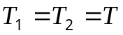. (4.4)
Вважатимемо, що 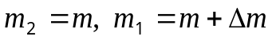, тоді, розв’язуючи отриману систему рівнянь (4.1)–(4.4), отримаємо значення прискорення:
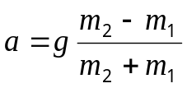 або 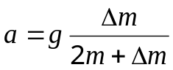. (4.5)
та значення сили натягу нитки:
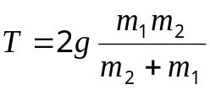 або 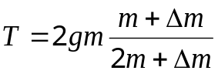. (4.6)
Таким чином, прискорення тіл даної системи завжди менше від прискорення вільного падіння і змінюється при зміні відношення між масами обох вантажів.
Для обраної системи тіл можна врахувати вплив маси блока і силу тертя в його осі. В цьому випадку 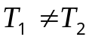 і система рівнянь руху для тіл, що рухаються поступально:
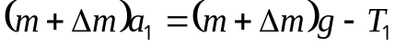 , (4.7)
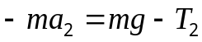, (4.8)
доповнюється рівнянням обертального руху блока: добуток момента інерції тіла 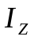 відносно закріпленої осі Z на кутове прискорення дорівнює сумарному моменту зовнішніх сил відносно цієї осі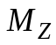:
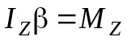,
де 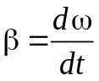– кутове прискорення тіла, що обертається навколо осі Z. Враховуючи, що момент сили відносно осі дорівнює добутку модуля цієї сили на найменшу відстань між лінією дії сили і віссю обертання (плече), а для сил натягу нитки плече дорівнює радіусу блока R, отримаємо:
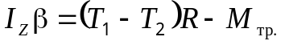, (4.9)
де 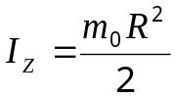– момент інерції циліндричного блока масою m₀ та радіусом R, М_{тр.} – момент сили тертя в осі блока. Моменти сили тертя в осі і сили натягу нитки 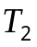 мають від’ємні проекції на вісь, тому що заважають руху (ознайомтеся самостійно з визначенням напрямку вектора моменту сили). Зазначимо, що за умови 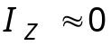та 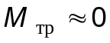 отримуємо рівність сил натягу нитки (4.4).
Рівняння кінематичного зв’язку між модулями прискорень вантажів і кутовим прискоренням блока β:
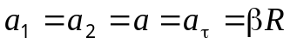. (4.10)
Розв’язуючи систему рівнянь (4.7)–(4.10), отримаємо значення прискорення:
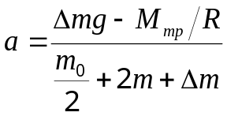. (4.11)
Очевидно, що відмінні від нуля значення маси блока і сили тертя в осі зменшують величину прискорення порівняно з ідеальним випадком (4.5).
Експериментальна установка. Машина Атвуда складається із прикріпленої до основи вертикальної стійки, на яку нанесено шкалу (рис. 4.2). У верхній частини стійкі міститься легкий блок, що обертається з малим тертям. Через блок перекинута легка нитка, до кінців якої прикріплені два одинакові вантажі С₁ і С₂ . До вантажу С₂ додають додаткові вантажі у вигляді тонких пластин (перегрузки), в результаті нерівності мас система вантажів починає рухатися з деяким прискоренням. Змінюючи масу перегрузка, можна змінити прискорення системи. Після того, як вантаж С₂ з перегрузком проходить деяку відстань L₁, перегрузок знімається за допомогою кронштейна G. Після цього вантажі починають рухатися рівномірно.
Рис. 4.2. Схема машини Атвуда
Блок
Стійка
Нитка
Шкала
G
С₁
С₂
0
х₁
х₀
L₁
х₂
L₂
х
Перед виконанням експеримента необхідно переконатися, що груз С₂ може вільно опускатися, не торкаючись кронштейна G. Інакше необхідно за допомогою гвинтів, що фіксують кронштейн, провести необхідні регулювання.
Методика проведення вимірювань.
Завдання 1. Визначення прискорення поступального руху. Виходячи з аналізу руху системи тіл, проведеного в теоретичному введенні, можна припустити, що реальний рух тіл на ділянці L₁ буде рівноприскореним. У цьому випадку закон руху, тобто залежність координати тіла від часу, за відсутності початкової швидкості (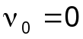) буде мати вигляд 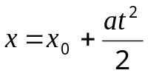, де x₀ – координата, від якої груз С₂ починає свій рух. З огляду на те, що при рівноприскореному русі з урахуванням швидкість змінюється за законом 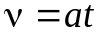, отримуємо:
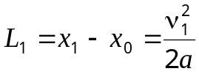, (4.12)
де 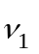 – швидкість вантажу в момент зняття перегрузка й включення таймера; x₁ – координата верхнього кронштейна. Якщо в системі відсутні сили тертя, то із цією ж швидкістю тіло С₂ буде проходити відстань між фотодатчиками після зняття з нього перегрузка, тобто
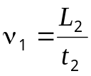, (4.13)
де 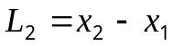– відстань між двома кронштейнами (x₂ –координата нижнього фотодатчика ); t₂ – час руху на цій ділянці шляху.
Порядок проведення вимірювань
- Встановити вантаж C₂ у верхнє положення x₀ і покласти на нього один з перегрузків. Потім встановити верхній кронштейн на позначці x₁ так, щоб відстань між кронштейнами L₂ склала 15–20 см. Надалі значення L₂ не змінюють.
- Системі тіл надати руху й визначити час прольоту t₂ вантажа С₂ між верхнім і нижнім кронштейнами. Результати вимірювань занести в табл. 4.1.
- Змінити координату початкового положення х₀ вантажу С₂. Провести вимірювання для п’ятьох значень L₁ відповідно до п.2. Результати вимірювань занести до табл. 4.1.
Таблиця 4.1
№ | L₂, м | L₁, м | t₂, с | ν₁, м/с | 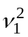, (м/с)²
1 | . | . | .
2 | . | . | .
3 | . | . | .
4 | . | . | .
5 | . | . | .
Обробка результатів
- Для кожного значення L₁ визначити значення швидкості 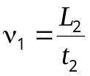 та квадрата швидкості . Результати обчислень занести до табл.4.1.
- За результатами вимірювань побудувати залежність 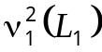.
- Визначити кутовий коефіцієнт прямої , по якому, згідно з (4.12), знайти значення прискорення а. Порівняти отримане значення зі знайденим за формулою (4.5).

Завдання 2. Перевірка другого закону Ньютона. З рівнянь руху (4.7), (4.8) з урахуванням (4.3), (4.4) випливає, що
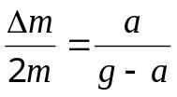. (4.14)
У процесі виконання завдання проводиться експериментальна перевірка цього співвідношення, яке свідчить про виконання другого закону Ньютона.
Для експериментального визначення прискорення а можна скористатися співвідношеннями (4.12) і (4.13), з яких випливає, що
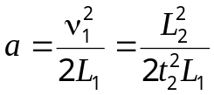. (4.15)
Порядок проведення вимірювань
1. Встановити верхній і нижній кронштейни так, щоб відстань L₂ становила 15–20 см.
2. Розташувати на вантажі С₂ маси m один з наявних перегрузків маси Δm.
3. Визначити 3–5 разів час t₂ проходження проміжку L₂. Результати вимірювань занести до табл. 4.2.
4. Провести аналогічні вимірювання, поклавши на вантаж С₂ інші перегрузки.
Результати вимірювань також занести до табл.4.2.
Таблиця. 4.2.
№ | m, кг | Δm, кг | t_{2i}, c | a _{i}, м/c² | 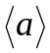, м/c² | A | B
1 | . | . | .
2 | . | . | .
3 | . | . | .
1 | . | . | .
2 | . | . | .
3 | . | . | .
1 | . | . | .
2 | . | . | .
3 | . | . | .

Обробка результатів
- За експериментальним даними, використовуючи (4.15), обчислити величину прискорень a _{i} :
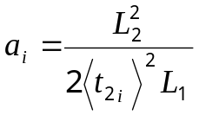
і визначити середнє значення прискорення для кожного із трьох значень Δm.
Результати обчислень занести до табл.4.2.
- Обчислити значення лівої 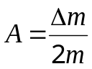 та правої 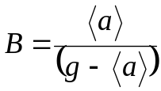 частин у співвідношенні (4.14) для кожного розглянутого експериментального випадку. Занести до табл. 4.2 знайдені значення. Експериментально отримані ліва та права частини співвідношення (4.14) для трьох різних значень Δm повинні бути рівні з урахуванням похибок їхнього визначення. У такий спосіб перевіряється справедливість другого закону Ньютона.

Завдання 3. Оцінка впливу сили тертя і маси блоку на точність результатів (виконується за вказівкою викладача). Відмінне від нуля значення маси блоку та наявність сили тертя в його осі призводять до систематичних похибок при виконанні 1-го й 2-го завдань. Припустимо, що значення m₀ та М_{тр} в (4.11) невеликі, тоді можна одержати наближений вираз для прискорення, розкладаючи ряд (4.11) за малими параметрами 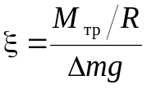 (тому що момент сили тертя в даній роботі значно менший від моменту сили тяжіння перегрузка) і 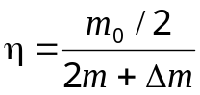 (половина маси блоку значно менша від суми подвоєної маси вантажу С₂ і маси перегрузка) та нехтуючи членами другого порядку малості:
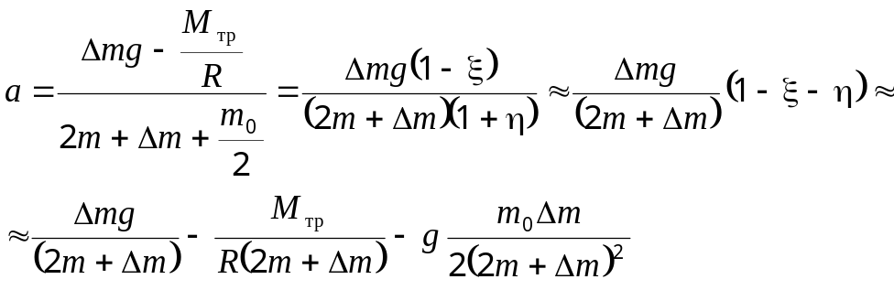. (4.16)
Перший член у розкладанні повністю збігається із прискоренням (4.5) для ідеальної машини Атвуда, другий і третій також мають розмірність прискорення і визначають систематичні похибки, внесені силою тертя й масою блоку, відповідно:
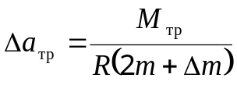, (4.17)
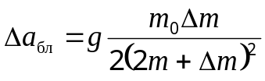. (4.18)
У цьому завданні потрібно на основі використання можливостей експериментальної установки зробити наступне:
1. Виробити алгоритми експериментального визначення величин 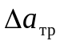 й 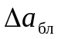. При виконанні цього завдання потрібно виходити з того, що у наявності є набір важків (монет, дрібних предметів), штангенциркуль і відома густина матеріалу, з якого зроблено блок (γ_{Al}=2,69 г/см³).
2. Відповідно до обраних алгоритмів провести експеримент, визначити величину або або (за вказівкою викладача) і переконатися в її малості порівняно з а.
Основні підсумки роботи
На підставі виконання роботи повинно бути показано, що рух системи тіл під дією постійної сили є рівноприскореним, а також експериментально перевірена справедливість 2-го закону Ньютона. Повинні бути проаналізовані систематичні похибки при проведенні експерименту (за вказівкою викладача). Оформлення звіту з лабораторної роботи завершується написанням висновку.
Контрольні запитання
- Що таке інерціальні та неінерціальні системи відліку? Сформулюйте 1-й закон Ньютона.
- Що таке маса, як її виміряти?
- Що таке сила, як її виміряти?
- Сформулюйте 2-й закон Ньютона.
- Сформулюйте 3-й закон Ньютона.
- Сформулюйте умови, за яких отримані основні співвідношення роботи. Як ці умови впливають на вид розв’язуваної системи рівнянь.
- Запишіть систему рівнянь, що описують рух розглянутої установки без урахування маси блоку і сили тертя в осі.
- Запишіть систему рівнянь, що описує рух розглянутої установки з урахуванням маси блоку і сили тертя в осі.

Література
- Савельев И.В. Курс общей физики. т. 1. — М.: — Наука, 1989.
- Сивухин Д.В. Общий курс физики. 1.Механика. 3-е изб. М.:Наука, 1989, Гл.II.
- Лабораторный практикум по физике (Под ред. А.С. Ахматова. — М: Высш.шк.) 1980.

